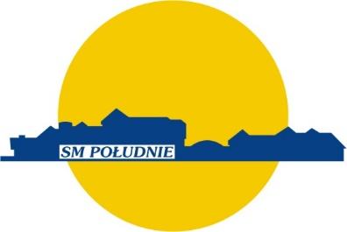
DRUK – NR 15 Gdańsk, dnia …………………………………….

………………………………………………………………………….
/ Imię nazwisko /

………………………………………………………………………….
/ adres lokalu w zasobach SM „Południe” /

…………………………………………………………………………..
/ Nr ewidencyjny lokalu /
Spółdzielnia Mieszkaniowa
„POŁUDNIE”

UL. Strzelców Karpackich 1
80-041 GDAŃSK

W związku z NADPŁATĄ rozliczenia / centralnego ogrzewania, zużycia wody /*
na wyżej wymienionym lokalu mieszkalnym proszę o zwrot na moje konto bankowe
w banku ………………………………………………………………………………………………………………………………….

Nr konta Bankowego …………………………………………………………………………………………………………….

Kwoty ………………………………………….. zł.

……………………………………………………………………………
/ czytelny podpis
członka/właściciela lokalu mieszkalnego /

- Wyrażam zgodę na przetwarzanie moich danych osobowych, zawartych w ankiecie dla potrzeb SM „Południe” zgodnie z Rozporządzeniem Parlamentu Europejskiego i Rady UE 2016/679 i ustawą z dnia 10 maja 2018 roku poz. 1000.
- Celem przetwarzania danych jest rozliczanie c.o. i wody.
- Administratorem Pani/Pana danych jest Spółdzielnia Mieszkaniowa „Południe” w Gdańsku ul. Strzelców Karpackich 1, KRS: 0000110690; tel. 58 306 75 04; e-mail sekretariat@smpoludnie.pl
- Spółdzielnia Mieszkaniowa „Południe” informuje, że zgodnie z przepisami ustawy z dnia 10.05.2018 roku poz. 1000 o ochronie danych osobowych i Rozporządzenie Parlamentu Europejskiego i Rady UE 2016/679, podanie danych jest dobrowolne, a ponadto przysługuje Pani/Panu prawo dostępu do treści swoich danych oraz ich poprawiania.
- Ma Pani/Pan prawo wniesienia skargi do organu nadzorujące

